МБОУ «Савинская средняя школа» филиал «Ярнемская средняя школа»

Методическая разработка урока по финансовой грамотности
в рамках проведения предметной недели математики, информатики и физики .

Автор - Бородулина Любовь Валентиновна.
Должность - учитель математики.
Место работы - МБОУ «Савинская школа» филиал «Ярнемская школа»

Тема урока: «Оптимизация расходов при организации семейного отдыха».
Класс – 6.
Тип урока: урок-практикум.
Актуальность урока – совершенствование практических умений учащихся в расчетах семейного бюджета, развитие финансовой грамотности в условиях современного мира и формированию первичных устойчивых взглядов на защищенность семейного бюджета от финансовых рисков и мошенничества.
Цель урока: создать условия для развития у учащихся умения подсчитывать расходы семьи при организации семейного отдыха.
Задачи:
Предметные: закрепить умение решать задачи на вычисление процентов, повторить сучащимися понятия «семейный бюджет», «доход», «расход», «проценты».
Личностные: уметь осуществлять самооценку на основе критерия успешности учебной деятельности.
Метапредметные:
Регулятивные – уметь определять и формулировать цель на уроке с помощью учителя; высказывать своё предположение.
Коммуникативные – уметь формулировать свои мысли; слушать и понимать речь других.
Познавательные – применять полученные умения и навыки вычисления процентов при решении задач, уметь извлекать из математических текстов необходимую информацию.
Предметные образовательные результаты: уметь решать задачи, содержащие проценты, а также задачи на выбор оптимального варианта.
Основные понятия: доходы семьи, расходы семьи, семейный бюджет, способы сбережения денежных средств.
Оборудование: компьютер, проектор, презентация, карточки для групп.

Ход урока.
Этап занятия | Время этапа | Действия учителя | Действия ученика | Примечания
Организационный этап | 2 мин. | Проверяет готовность к занятию | Проверяет готовность к занятию
Этап целеполагания. Мотивация к учебной деятельности | 7 мин. | - Решим задачу.  Посмотрите внимательно на слайд. В таблице указаны доходы и расходы семьи за 5 месяцев. Пользуясь таблицей, поставьте в соответствие каждому из указанных периодов времени характеристику доходов и расходов.  -Как вы думаете, почему в августе расход семьи составил наибольшую сумму? Куда в этом месяце могла быть потрачена большая сумма?  - Можно ли заранее рассчитать расходы на семейный отдых, чтобы затраты были оптимальными?  - Что такое оптимизация?  (Можно предложить детям заранее провести опрос или составить рейтинг, на что больше всего туристы тратят денег в путешествиях).  - О чем мы сегодня будем говорить? Сформулируйте тему урока. | Дети решают задачу, ответ:  - 1324.  Возможные ответы:  - на отдых, путешествия  Формулируют тему урока. | Слайд 1  Слайд 2  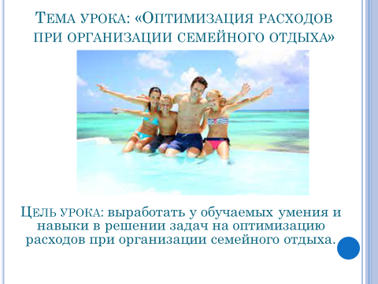
Постановка учебных задач. Планирование | 3 мин. | - Каким может быть семейный досуг?  - Что вы уже знаете о семейном бюджете?  - Нужно ли планировать семейный бюджет на путешествия?  - Чему хотите научиться на этом занятии?  Какие учебные задачи мы должны решить? Что мы должны сделать, чтобы ответить на эти вопросы?  Учитель записывает на доске задачи. | Ответы учащихся: о том, что такое семейный бюджет.  Обговаривают план работы. | Слайд 3.  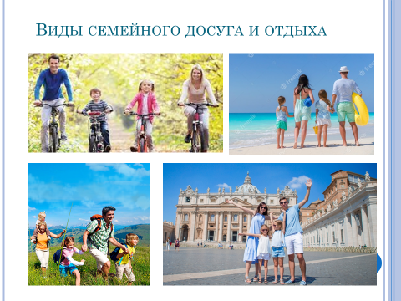
Актуализация опорных знаний. | 5 мин. | Задает следующие вопросы:  - что такое доход семьи? Расходы семьи?  -Нужно ли контролировать семейные расходы? Почему?  - Что значит экономить семейный бюджет?  - К чему приведет ситуация, если расходы будут в течение нескольких месяцев превышать доходы? Ответ обоснуйте.  - Как можно оптимизировать бюджет?  - На каких статьях расходов нельзя экономить, какие нельзя сокращать?  - Какие расходы могут быть при организации отдыха и непосредственно во время него? | Возможные ответы:  - доход – это зарплата мамы и папы, социальные пособия, дополнительный доход от сдачи жилья в аренду, процент по банковскому вкладу и др.  - расходы – это средства, которые тратятся на жизнь (еда, одежда, жилье, путешествия и др.),  - оптимизировать можно двумя способами: увеличить доходы, уменьшить расходы. | Слайд 4  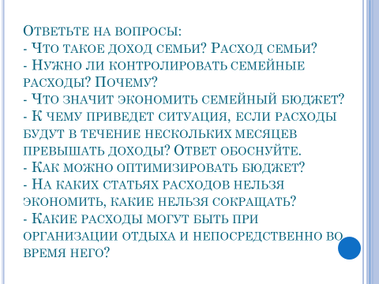
Физкультминутка | 3 мин. | А теперь немного подвигаемся.  1 колонка - на ваших столах лежат карточки с началом пословицы, а 2 колонка – ее окончание. Задача – собраться в пары. | Дети собираются в пары и обосновывают свой выбор пословицы.  (Проверяем по слайду) | 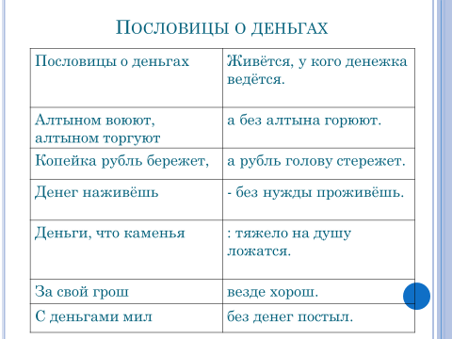
Инструктаж при проведении практической работы.  Организация работы в группах.  Устная разминка. Работа в группах по решению задач. | 16 мин. | Предлагаю провести наш урок-практикум в форме работы в группах. На слайде представлены блоки основных видов затрат на семейном отдыхе.  Шаг 1. Устная разминка – решаем задание определенного блока (нажимаем на слайд – выходит задание).  - Какие математические понятия нужно знать при решении этих задач.  Шаг 2. Разбиваетесь на 4 группы, выбираете блок заданий на слайде. Нажимать на НАЗВАНИЕ!!!! Возврат по стрелке!  Получаете задания на карточке.  Шаг г 3. Решаете по 2 задания с выбранного вами блока и представляете классу ваше решение для обсуждения.  При решении каждого задания нужно сделать вывод: как выбирать оптимальный вариант и какие расчеты можно делать при организации отдыха, на что нужно обращать особое внимание.  Задачи по устной разминке и по 2 задачи каждого блока представлены в приложении. | Организация групп. Выбор заданий по названиям основных затрат на слайдах.  На устной разминке решаем задачи по слайдам 6-9.  Понятие процента, как вычислять проценты от числа, число по его процентам. Ученики называют, что такое проценты как вычислять проценты. | Слайд 5 (на слайде даны гиперссылки на каждый блок – нажимаем на название блока)  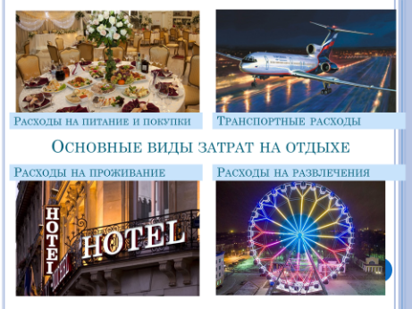  Слайд 6.  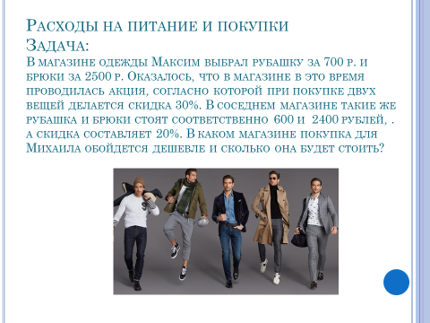  Слайд 7.  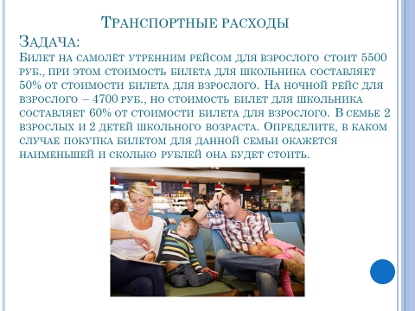  Слайд 8.  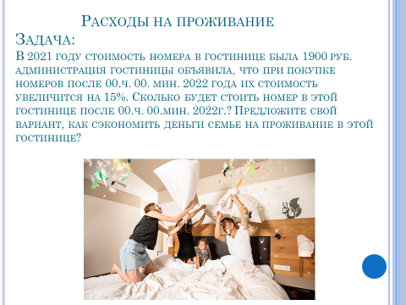  Слайд 9.  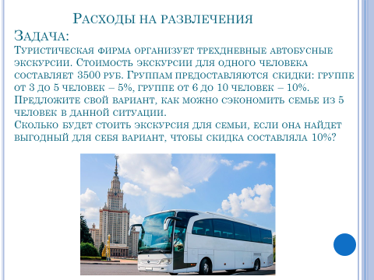
Подведение итогов | 5 мин | Попробуем составить список советов для оптимизации расходов на путешествия. | Ученики формулируют выводы.  Дети могут предложить такие советы:  - планировать поездки заранее,  - рассчитывать стоимость билетов, находить наиболее дешевый вариант,  - при покупках продуктов, вещей искать выгодные скидки,  - сравнивать цены и рассчитывать стоимость развлечений, аттракционов и др.
Рефлексия | 2-3 мин. | Учитель задаёт учащимся вопросы, направленные на организацию рефлексии по поводу учебных результатов: «Чем было полезно для вас сегодняшнее занятие? Посмотрите на список тех задач, которые мы ставили перед собой в начале урока. Достигли ли мы желаемого результата? Какие выводы вы сделали при выполнении заданий? Какой из числа сделанных на занятии выводов оказался самым трудным для вас? Поясните почему». | Дети дают ответы.
Домашнее задание | 1 мин. | Составить мини-проект семейного путешествия. | Фиксируют задание.
Прощание |  | Всем СПАСИБО! До свидания

Приложение 1.
Задачи блока «Расходы на питание и покупки».

- Задача для разминки: «В магазине одежды Максим выбрал рубашку за 700 р. и брюки за 2500 р. Оказалось, что в магазине в это время проводилась акция, согласно которой при покупке двух вещей делается скидка 30%. В соседнем магазине такие же рубашка и брюки стоят соответственно 600 и 2400 рублей, а скидка составляет 20%. В каком магазине покупка для Михаила обойдется дешевле и сколько она будет стоить?
Ответ: во первом магазине, 2240р.

- Задачи для работы в группах. В магазине одежды объявлена акция: если покупатель приобретает товар на сумму свыше 10 000 руб., он получает сертификат на 1000 рублей, который можно обменять в том же магазине на любой товар ценой не выше 1000 руб. Если покупатель участвует в акции, он теряет право возвратить товар в магазин. Покупатель И. хочет приобрести пиджак ценой 9500 руб., рубашку ценой 800 руб. и галстук ценой 600 руб. В каком случае И. заплатит за покупку меньше всего:
1) И. купит все три товара сразу.
2) И. купит сначала пиджак и рубашку, галстук получит за сертификат.
3) И. купит сначала пиджак и галстук, получит рубашку за сертификат.
В ответ запишите, сколько рублей заплатит И. за покупку в этом случае.
Ответ: В третьем случае покупатель потратит меньше всего — 10 100 рублей.

- Первоначально цена на аналогичный товар в двух магазинах была одинакова. В первом магазине цену сначала снизили на 20%, потом ещё на 20%, а во втором магазине её сразу снизили на 40%. Одинаковы ли стали цены в магазинах?
Ответ: В первом магазине цена больше, чем во втором.

Задачи блока «Транспортные расходы».

- Задача для разминки: «Билет на самолёт утренним рейсом для взрослого стоит 5500 руб., при этом стоимость билета для школьника составляет 50% от стоимости билета для взрослого. На ночной рейс для взрослого – 4700 руб., но стоимость билет для школьника составляет 60% от стоимости билета для взрослого. В семье 2 взрослых и 2 детей школьного возраста. Определите, в каком случае покупка билетом для данной семьи окажется наименьшей и сколько рублей она будет стоить.»
Ответ: 15040 р.

- Задачи для работы в группах. Расписание поездов Москва–Минск и стоимость билетов представлены в таблице.
Номер  поезда | Время  отправления | Время прибытия  (на следующие сутки) | Стоимость билета  (руб.)
1 | 14:09 | 00:28 | 2294
2 | 14:19 | 00:02 | 2544
3 | 18:37 | 04:14 | 2294
4 | 19:24 | 06:10 | 2190
5 | 21:47 | 06:19 | 2242
6 | 21:53 | 07:25 | 2544
7 | 22:25 | 08:12 | 2242
Семье нужно доехать в Минск из Москвы поездом. При этом им необходимо приехать в Минск не позже 07:00, в пути провести не более 10 часов и потратить на один билет не больше 2250 рублей. В ответе укажите какой-нибудь один номер подходящего поезда.
Ответ: 5.

- Семья из трех человек едет из Санкт-Петербурга в Вологду. Можно ехать поездом, а можно — на своей машине. Билет на поезд на одного человека стоит 660 рублей. Автомобиль расходует 8 литров бензина на 100 километров пути, расстояние по шоссе равно 700 км, а цена бензина равна 19,5 рублей за литр. Сколько рублей придется заплатить за наиболее дешевую поездку на троих?
Ответ: 1092.

Задачи блока «Расходы на проживание»

- Задача для разминки: «В 2021 году стоимость номера в гостинице была 1900 руб. администрация гостиницы объявила, что при покупке номеров после 00.ч. 00. мин. 2022 года их стоимость увеличится на 15%. Сколько будет стоить номер в этой гостинице после 00.ч. 00.мин. 2022г.? Предложите свой вариант, как сэкономить деньги семьи на проживание в этой гостинице?».
Ответ. 2185 р.

- Задачи для работы в группах. Семья собирается в туристическую поездку на трое суток в некоторый город. В таблице дана информация о гостиницах в этом городе со свободными номерами на время его поездки.
Название гостиницы | Рейтинг гостиницы | Расстояние до центральной  плошали (км) | Цена номера  (руб. за сутки)
«Южная» | 7,5 | 2,2 | 3550
«Эльдорадо» | 8,5 | 2,8 | 3150
«Уют-шпос» | 8,7 | 3,4 | 3100
«Турист» | 6,9 | 2,3 | 3050
«Центральная» | 9,1 | 2,4 | 3450
«Вокзальная» | 8,6 | 1,9 | 3300

Семья хочет остановиться в гостинице, которая находится не далее 2,5 км от центральной площади и рейтинг которой не ниже 8,5. Среди гостиниц, удовлетворяющих этим условиям, выберите гостиницу с наименьшей ценой номера за сутки. Сколько рублей стоит проживание в этой гостинице в течение трёх суток?
Ответ: 9900.

- В таблице приведены данные о шести чемоданах.
Номер чемодана | Длина (см) | Высота (см) | Ширина (см) | Масса (кг)
1 | 64 | 38 | 27 | 25
2 | 78 | 45 | 13 | 22,5
3 | 67 | 67 | 45 | 21
4 | 58 | 45 | 25 | 36
5 | 64 | 56 | 50 | 24
6 | 58 | 49 | 39 | 21,5
По правилам авиакомпании сумма трёх измерений (длина, высота, ширина) чемодана, сдаваемого в багаж, не должна превышать 158 см, а масса не должна быть больше 23 кг. Какие чемоданы можно сдать в багаж по правилам этой авиакомпании? В ответе укажите номера выбранных чемоданов без пробелов, запятых и других дополнительных символов. Перечисляйте в порядке возрастания номеров.
Ответ: 26

Задачи блока «Расходы на развлечения»

- Задача для разминки: «Туристическая фирма организует трехдневные автобусные экскурсии. Стоимость экскурсии для одного человека составляет 3500 руб. Группам предоставляются скидки: группе от 3 до 5 человек – 5%, группе от 6 до 10 человек – 10%. Предложите свой вариант, как можно сэкономить семье из 5 человек в данной ситуации.
Сколько будет стоить экскурсия для семьи, если она найдет выгодный для себя вариант, чтобы скидка составляла 10%?
Ответ. 15750 р.

- Задача для работы в группах. Михаил решил посетить Парк аттракционов. Сведения о билетах на аттракционы представлены в таблице. Некоторые билеты позволяют посетить сразу два аттракциона.
Номер билета | Посещаемые аттракционы | Стоимость  (руб.)
1 | Американские горки | 300
2 | Комната страха, американские горки | 400
3 | Автодром, американские горки | 350
4 | Колесо обозрения | 250
5 | Колесо обозрения, автодром | 300
6 | Автодром | 100

Пользуясь таблицей, подберите набор билетов так, чтобы Михаил посетил все четыре аттракциона: колесо обозрения, комнату страха, американские горки, автодром, а суммарная стоимость билетов не превышала 800 рублей. В ответе укажите ровно один набор номеров билетов без пробелов, запятых и других дополнительных символов.
Ответ: 246 или 25.

- Задача для работы в группах. Турист, прибывший в Санкт-Петербург, хочет посетить четыре музея: Эрмитаж, Русский музей, Петропавловскую крепость и Исаакиевский собор. Экскурсионные кассы предлагают маршруты с посещением одного или нескольких объектов. Сведения о стоимости билетов и составе маршрутов представлены в таблице.
Номер маршрута | Посещаемые объекты | Стоимость  (руб.)
1 | Эрмитаж | 250
2 | Исаакиевский собор, Петропавловская крепость | 750
3 | Эрмитаж, Петропавловская крепость | 750
4 | Петропавловская крепость | 500
5 | Русский музей | 300
6 | Исаакиевский собор, Русский музей | 550
Какие маршруты должен выбрать турист, чтобы посетить все четыре музея и затратить на все билеты наименьшую сумму? В ответе укажите ровно один набор номеров маршрутов без пробелов, запятых и других дополнительных символов.
Номера указывайте в порядке возрастания.
Ответ: 125, 146 или 36.

Информационные материалы:
- https://www.fingram39.ru/projects/12354-izuchenie-finansovoy-gramotnosti-na-urokakh-matematiki.html
- https://mathb-ege.sdamgia.ru/
- https://moluch.ru/archive/312/70989/
- https://pandia.ru/text/85/362/41721.php

